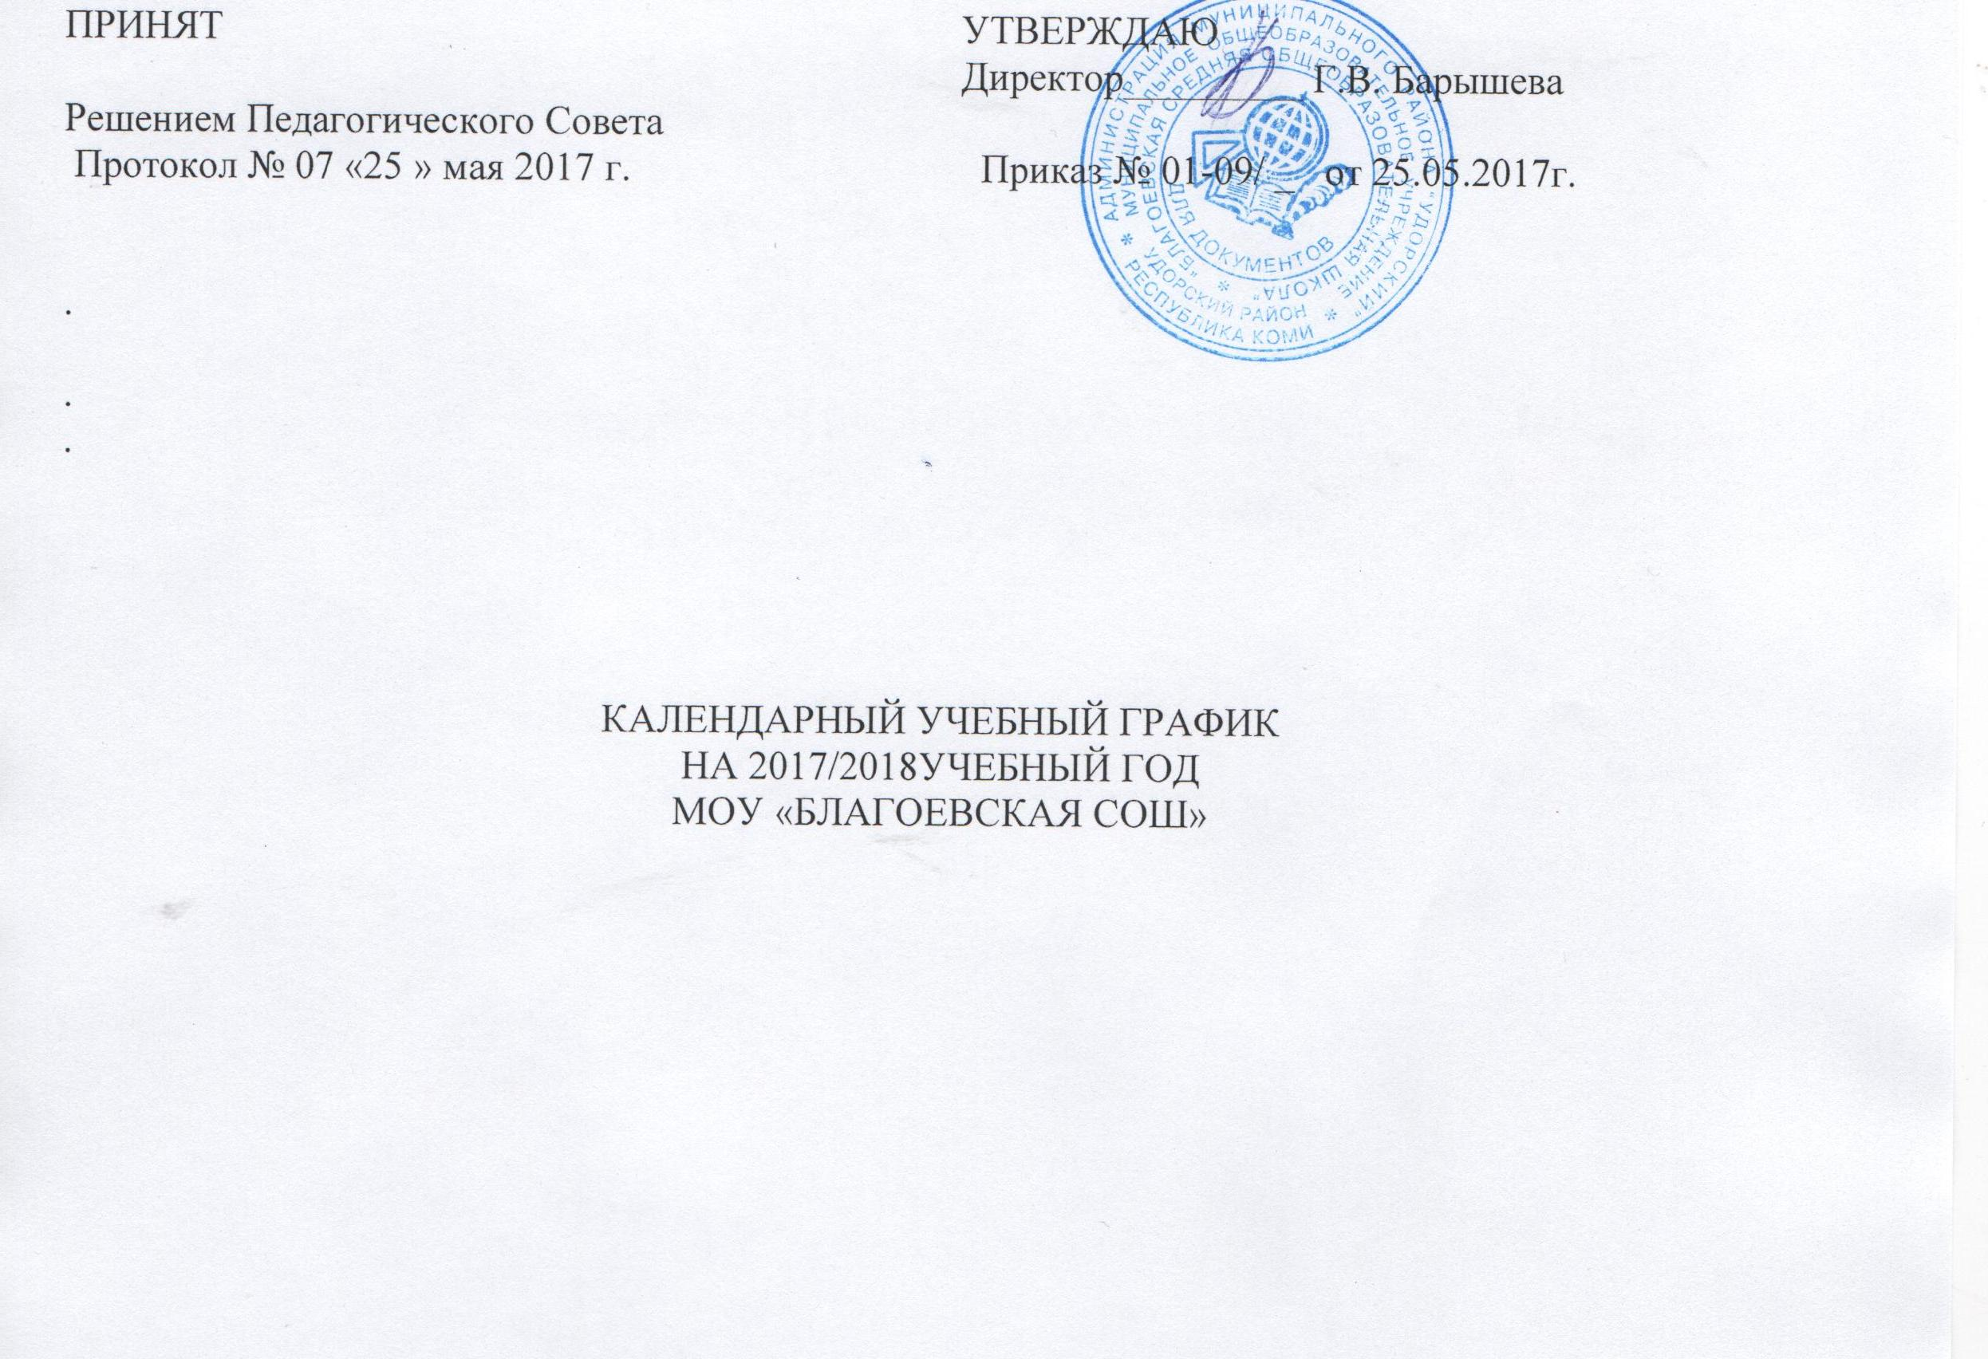
.

.
.

Пояснительная записка

Календарный учебный график МОУ «Благоевская СОШ» на 2017/2018 учебный год является документом, регламентирующим организацию образовательного процесса.
Нормативную базу годового календарного учебного графика составляют:
– Федеральный Закон от 29.12.2012 №273-ФЗ «Об образовании в Российской Федерации»;
– Федеральный базисный учебный план, утвержденный приказом Министерства образования Российской Федерации от 09.03.2004 №1312 (далее – ФБУП-2004);
– Федеральный компонент государственного стандарта общего образования, утвержденный приказом Министерства образования Российской Федерации от 05.03.2004 №1089 «Об утверждении федерального компонента государственных стандартов начального общего, основного общего и среднего (полного) общего образования» (для V-XI (XII) классов);
– Федеральный государственный образовательный стандарт начального общего образования, утвержденный приказом Министерства образования и науки Российской Федерации от 06.10.2009 №373 (далее – ФГОС начального общего образования);
– Федеральный государственный образовательный стандарт основного общего образования, утвержденный приказом Министерства образования и науки Российской Федерации от17.12.2010 №1897 (далее – ФГОС основного общего образования);
– Постановление Главного государственного санитарного врача Российской Федерации от 29.12.2010 № 189 (ред. от 25.12.2013) об утверждении СанПиН 2.4.2.2821-10 «Санитарно-эпидемиологические требования к условиям и организации обучения в общеобразовательных учреждениях»;
– Приказ Министерства образования и науки Российской Федерации от 30.08.2013 № 1015 «Об утверждении порядка организации и осуществления образовательной деятельности по основным общеобразовательным программам – образовательным программам начального общего, основного общего и среднего общего образования»;
- Федеральных государственных образовательных стандартов;
– Устав МОУ «Благоевская СОШ»

- Лицензии на право ведения образовательной деятельности: серия 11Л01 № 0000101, выданной «07» февраля 2013 года, на срок- бессрочна.
На основании лицензии школа осуществляет образовательный процесс в соответствии с уровнями образовательных программ трех ступеней образования:
1 ступень – начального общего образования – 4 года;
2 ступень – основного общего образования – 5 лет;
3 ступень – среднего (полного) общего образования – 2 года.

1.Продолжительность учебного года в 2017/2018 учебном году.

1.1.Устанавливается следующая продолжительность учебного года:
– в 1-х классах – 33 учебные недели (164 учебных дня);
- во 2- 7 классах- 34 учебные недели
– во 9-11-х классах – 35 учебных недель (включая период государственной итоговой аттестации).
1.2.Периоды учебных занятий и каникул:
2017/2018 учебный год начинается 1 сентября 2017года и заканчивается:
-для 1-7-х классов - 30 мая 2018 года
-для 8,10-х классов -6 июня 2018 года
- для 9,11-х классов - в соответствии со сроками, установленными Министерством образования и науки РФ.

2. Количество классов – комплектов в каждой параллели

1 классы – 2
2 классы – 2
3 классы – 1
4 классы – 2

5 классы – 2
6 классы – 2
7 классы – 2
8 классы – 2

9 классы – 2
10 классы – 1
11 классы – 1

всего: 19

3. Регламентирование образовательного процесса на учебный год
3.1. Учебный год на I, II уровнях обучения делится на 3 триместра, на III уровне – на два полугодия.

 | СЕНТЯБРЬ |  |  |  |  |  |  | ОКТЯБРЬ |  |  |  |  |  |  |  | НОЯБРЬ
 | ПН |  | 4 | 11 | 18 | 25 |  | ПН |  | 2 | 9 | 16 | 2 | 30 |  | ПН |  | 6 | 13 | 20 | 27
 | ВТ |  | 5 | 12 | 19 | 26 |  | ВТ |  | 3 | 10 | 17 | 24 | 31 |  | ВТ |  | 7 | 14 | 21 | 28
 | СР |  | 6 | 13 | 20 | 27 |  | СР |  | 4 | 11 | 18 | 25 |  |  | СР | 1 | 8 | 15 | 22 | 29
 | ЧТ |  | 7 | 14 | 21 | 28 |  | ЧТ |  | 5 | 12 | 19 | 26 |  |  | ЧТ | 2 | 9 | 16 | 23 | 30
 | ПТ | 1 | 8 | 15 | 22 | 29 |  | ПТ |  | 6 | 13 | 20 | 27 |  |  | ПТ | 3 | 10 | 17 | 24
 | СБ | 2 | 9 | 16 | 23 | 30 |  | СБ |  | 7 | 14 | 21 | 28 |  |  | СБ | 4 | 11 | 18 | 25
 | ВС | 3 | 10 | 17 | 24 |  |  | ВС | 1 | 8 | 15 | 22 | 29 |  |  | ВС | 5 | 12 | 19 | 26
 | ДЕКАБРЬ |  |  |  |  |  |  | ЯНВАРЬ |  |  |  |  |  |  |  | ФЕВРАЛЬ
 | ПН |  | 4 | 11 | 18 | 25 |  | ПН | 1 | 8 | 15 | 22 | 29 |  |  | ПН |  | 5 | 12 | 19 | 26
 | ВТ |  | 5 | 12 | 19 | 26 |  | ВТ | 2 | 9 | 16 | 23 | 30 |  |  | ВТ |  | 6 | 13 | 20 | 27
 | СР |  | 6 | 13 | 20 | 27 |  | СР | 3 | 10 | 17 | 24 | 31 |  |  | СР |  | 7 | 14 | 21 | 28
 | ЧТ |  | 7 | 14 | 21 | 28 |  | ЧТ | 4 | 11 | 18 | 25 |  |  |  | ЧТ | 1 | 8 | 15 | 22
 | ПТ | 1 | 8 | 15 | 22 | 29 |  | ПТ | 5 | 12 | 19 | 26 |  |  |  | ПТ | 2 | 9 | 16 | 23
 | СБ | 2 | 9 | 16 | 23 | 30 |  | СБ | 6 | 13 | 20 | 27 |  |  |  | СБ | 3 | 10 | 17 | 24
 | ВС | 3 | 10 | 17 | 24 | 31 |  | ВС | 7 | 14 | 21 | 28 |  |  |  | ВС | 4 | 11 | 18 | 25
 | МАРТ |  |  |  |  |  |  | АПРЕЛЬ |  |  |  |  |  |  |  | МАЙ
 | ПН |  | 5 | 12 | 19 | 26 |  | ПН |  | 2 | 9 | 16 | 23 | 30 |  | ПН |  | 7 | 14 | 21 | 28
 | ВТ |  | 6 | 13 | 20 | 27 |  | ВТ |  | 3 | 10 | 17 | 24 |  |  | ВТ | 1 | 8 | 15 | 22 | 29
 | СР |  | 7 | 14 | 21 | 28 |  | СР |  | 4 | 11 | 18 | 25 |  |  | СР | 2 | 9 | 16 | 23 | 30
 | ЧТ | 1 | 8 | 15 | 22 | 29 |  | ЧТ |  | 5 | 12 | 19 | 26 |  |  | ЧТ | 3 | 10 | 17 | 24 | 31
 | ПТ | 2 | 9 | 16 | 23 | 30 |  | ПТ |  | 6 | 13 | 20 | 27 |  |  | ПТ | 4 | 11 | 18 | 25 | 1
 | СБ | 3 | 10 | 17 | 24 | 31 |  | СБ |  | 7 | 14 | 21 | 28 |  |  | СБ | 5 | 12 | 19 | 26 | 2
 | ВС | 4 | 11 | 18 | 25 |  |  | ВС | 1 | 8 | 15 | 22 | 29 |  |  | ВС | 6 | 13 | 20 | 27 | 3
 |  | - | КАНИКУЛЫ
 |  | - | ПРАЗДНИЧНЫЕ ДНИ
Согласно рекомендациям министерства образования Российской Федерации в учебных заведениях будут установлены такие даты каникул в 2017-2018 учебном году.
Осенние каникулы (промежуточные) в 2017 - 2018 учебном году
начнутся для учащихся 1-8,10 классов 12 октября 2017 года и закончатся 15 октября 2017 года. Продолжительность осенних каникул 2017 составит 5 дней.
Осенние каникулы в 2017 - 2018 учебном году для учащихся1-11 классов
начнутся 26 ноября 2017 года и закончатся 30 ноября 2017 года. Продолжительность осенних каникул 2017 составит 5 дней
Зимние каникулы (промежуточные) в 2017 - 2018 учебном году для учащихся 1-11 классов
начнутся 31 декабря 2017 года и продлятся до 7 января 2018 года. Продолжительность зимних каникул составит 8 дней.
Зимние каникулы в 2017 - 2018 учебном году для учащихся 1-11 классов
начнутся 23 февраля 2018 года и продлятся до 28 февраля 2018 года. Продолжительность зимних каникул составит 6 дней.

Весенние каникулы в 2017 - 2018 учебном году для учащихся 1-8,10 классов начнутся 8 апреля и продлятся до 11 апреля12018 года. Продолжительность весенних каникул составит 4дня.

Летние каникулы в 2017 - 2018 учебном году для учащихся 1-7 классов начнутся с 01 июня 2018 года, а для учащихся 8,10 классов с 3 июня 2018 года и продлятся для всех до 31 августа 2018 года.
Дополнительные каникулы для первоклассников могут быть введены с 17 по 25 февраля 2018 года.

4. Регламентирование образовательного процесса на неделю
Продолжительность рабочей недели 1-4 классы: 5 дней
Продолжительность рабочей недели 5-11 классы: 6 дней

5. Регламентирование образовательного процесса на день
5.1.Сменность: 1 смена
5.2.Продолжительность уроков:
1 классы: использование "ступенчатого" режима обучения в первом полугодии:
в сентябре, октябре - по 3 урока в день по 35 минут каждый,
в ноябре-декабре - по 4 урока в день по 35 минут каждый;
январь - май - по 4 урока в день по 45 минут каждый;
2-11 классы – 45 минут.

6.Режим учебных занятий:
6.1.Начало учебных занятий 08.30, согласно расписанию:

Начало | Режимные мероприятия | Окончание
 | 1 смена
08.30 | 1 урок | 09.15
09.25 | 2 урок | 10.10
10.30 | 3 урок | 11.15
11.35 | 4 урок | 12.20
12.30 | 5 урок | 13.15
13.25 | 6 урок | 14.10
14.15 | 7 урок | 15.00

7. Режим занятий внеурочной деятельности:
7.1. Мероприятия внеурочной деятельности реализуются:
- в период образовательного процесса –после учебных занятий;
- в выходной день, каникулярное время –в зависимости от проведения мероприятий;
7.2. Программы внеурочной деятельности реализуются по расписанию.

8. Организация промежуточной и государственной итоговой аттестации

8.1. Промежуточная аттестация учащихся проводится в соответствии с Положением о формах, периодичности и порядке текущего контроля успеваемости промежуточной аттестации учащихся, пояснительных записок к учебному плану на 2017/2018 учебный год, пояснительной записки к учебному плану на 2017-2018 учебный год, не прекращая образовательного процесса.
Промежуточная аттестация проводится по всем предметам учебного плана в период во 2-8,10 классах –апрель-май.
Кроме того, формой промежуточной аттестации учащихся является оценивание образовательных результатов учащихся по итогам триместра, которое осуществляется в виде выставления триместровой отметки, определяемой как среднее арифметическое полученных учащимся отметок, в соответствии с правилами математического округления и с учетом приоритета оценок за контрольные, проверочные и диагностические работы и проектную деятельность. По остальным предметам учебного плана промежуточная аттестация осуществляется только в виде выставления определяемой как среднее арифметическое, полученных учащимся отметок, в соответствии с правилами математического округления и с учетом приоритета оценок за контрольные, проверочные и диагностические работы и проектную деятельность. Государственная итоговая аттестация проводится в сроки, установленные Министерством образования Российской Федерации.
8.2. Государственная итоговая аттестация проводится в сроки, установленные Министерством образования Российской Федерации:
-в 9,11 классах- с 26 мая 2018 года.

9. Продолжительность уроков (академический час):

– 1-е классы – 35 минут в I полугодии (в сентябре, октябре по 3 урока в день; в ноябре-декабре по 4 урока в день), во II полугодии – 45 минут (январь- май по 4 урока в день);
– 2-11-е общеобразовательные классы – 45 минут (первая смена).

Максимальная недельная учебная нагрузка в академических часах:
– для 2-4-х классов не превышает предельно допустимую нагрузку при пятидневной учебной неделе и соответствует требованиям СанПиН 2.4.2.2821-10
Классы | 1 | 2 | 3 | 4
Максимальная нагрузка | 21 | 23 | 23 | 23

– для 5-11-х классов не превышает предельно допустимую нагрузку при шестидневной учебной неделе и соответствует требованиям СанПиН 2.4.2.2821-10
Классы | 5 | 6 | 7 | 8 | 9 | 10 | 11
Максимальная нагрузка | 32 | 33 | 35 | 36 | 36 | 37 | 37

10.Сроки проведения учебных сборов для юношей 10-х классов
Сроки проведения учебных сборов для юношей 10-х классов ежегодно устанавливаются Приказом Управления образования администрации МР «Удорский» в течение 5дней – конец мая 2018 года.

11. Приемные дни администрации для родителей:
ФИО представителя администрации | Дни приема | Время приема
Барышева Галина Вячеславовна | Понедельник, среда, пятница | 16.00 до 17.00 (либо по договоренности)
Георгиева Надежда Константиновна | Вторник, четверг | 14.00-15.00
Мишутина Светлана Сергеевна | Вторник, четверг, суббота | 14.00-15.00
Жданова Татьяна Петровна | Понедельник, суббота | 11.00-12.00
12. Часы консультаций
ФИО | должность | Дни приема | Время приема
Зиновьева Кристина Владимировна | Педагог-психолог | Среда, суббота | 9.00-12.00
Забелинская Светлана Егоровна | Соц. педагог | Вторник, четверг, суббота | 11.00 -14.00

13. Годовой календарный учебный график на 2017/2018 учебный год регламентируется следующими документами:

12.1. Приказы директора школы:
– О режиме работы школы на 2017/2018 учебный год;
– Об организации питания;
– Об организованном окончании триместров, полугодия, учебного года;
– О работе в выходные и праздничные дни

12.2. Расписание учебных занятий:
Графики дежурств:
– классных коллективов;
– педагогов на этажах, рекреациях и в столовой школы;
– дежурных администраторов.

